Вчера состоялась важная встреча заместителя главы управы района Теплый Стан, Еленой Анатольевной Осадчук, будущими активистами нашего района.
31.01.2025
Вчера состоялась важная встреча заместителя главы управы района Теплый Стан, Еленой Анатольевной Осадчук, будущими активистами нашего района.
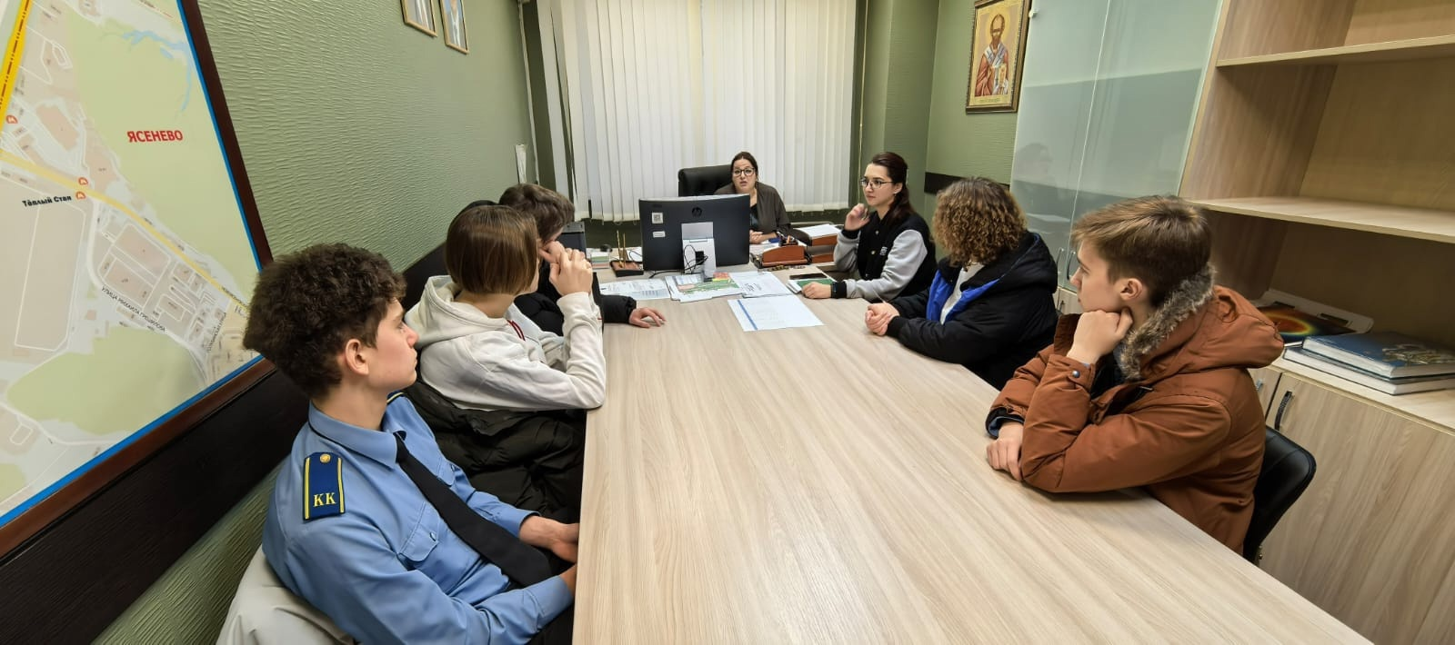

Дарья Кухарская, председатель Молодёжной палаты района Теплый Стан, акцентировала внимание ребят на том, насколько важно активно участвовать в жизни района и в различных инициативах. В ходе обсуждения мы не только рассмотрели существующие проекты, но и предложили новые идеи, которые могут существенно улучшить жизнь в Тёплом Стане. Елена Анатольевна поделилась своими планами по развитию молодежной среды и созданию возможностей для досуга молодежи, призвав всех активно включаться в этот процесс.
Дарья подчеркнула, как важно, чтобы молодёжь не только участвовала в обсуждениях, но и предлагала собственные идеи для улучшения района, ведь именно их инициативы могут привести к реальным изменениям.
В завершение встречи мы договорились о следующем собрании, на котором сможем обсудить конкретные шаги по реализации намеченных проектов, что дало всем участникам дополнительный заряд для дальнейшей активности.

Адрес страницы: http://teplystan.mos.ru/social-services/detail/12786336.html
Управа района Теплый Стан города Москвы

